ЗАРЯЖЕННЫЕ СФЕРЫ РГР ПРОТОН

**Расчетно-графическая работа «Электростатика»**

**Задача**

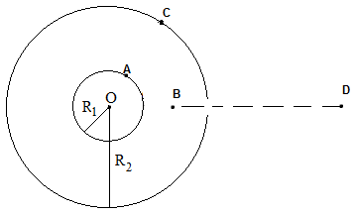Две проводящие сферы с радиусами ***R*1**и ***R*2** имеют общий центр **О** и заряжены одноименно с одинаковой поверхностной плотностью электрического заряда **σ**. Одноименно заряженную с ними частицу помещают в точку **В** на расстоянии ***r*В** от центра сфер, откуда она начинает движение под действием сил электростатического поля, создаваемого сферами. Когда частица, пролетев сквозь малое отверстие во внешней сфере, достигает точки **D**, находящейся на расстоянии ***r*D** от центра сфер, она приобретает скорость **vD**.

В таблице для каждого варианта приводится свой набор данных.

Используемые в таблице обозначения:

***e***– электрон; ***p*** - протон;

***R*1** – радиус внутренней сферы; ***R*2** –радиус внешней сферы;

***r*В** – расстояние от центра сфер О до точки В; ***r*D -** расстояние от центра сфер О до точки D;

**σ** – поверхностная плотность электрического заряда на сферах;

***Е*А*in* –** напряженность результирующего электростатического поля, созданного сферами, в точке А изнутри малой сферы ;

***Е*Аex –** напряженность результирующего электростатического поля, созданного сферами, в точке А снаружи малой сферы ;

***Е*В –** напряженность результирующего электростатического поля, созданного сферами, в точке В;

***Е*С*in* –** напряженность результирующего электростатического поля сфер, в точке C изнутри большой сферы ;

***Е*Сex –** напряженность результирующего электростатического поля сфер, в точке С снаружи большой сферы ;

***Е*D –** напряженность результирующего электростатического поля, созданного сферами, в точке D;

**ϕA ,ϕВ , ϕС**,**ϕD -** потенциалы результирующего электростатического поля, созданного сферами, в точках А, В, С и D, соответственно;

**ωВ  -**объемная плотность энергии результирующего электростатического поля сфер в точке В;

***W*B** - энергия заряженной частицы в точке В;

***А*BD -** работа сил электростатического поля при перемещении заряженной частицы из точки В в точку D;

***V*D–** скорость заряженной частицы в точке D.

***Задание*:**

1)Получить явный вид зависимостей напряженности*E*=*E(r*) и потенциала ϕ=ϕ(*r*) результирующего электростатического поля сфер, где *r*- расстояние от их центра .

Указание: для получения вышеуказанных зависимостей *E(r*) и ϕ(*r*) следует рассмотреть три области:

2) Используя полученные зависимости*E(r*) и ϕ(*r*), построить соответствующие графики.

Указание: для более точного построения графиков в областях II и III просчитать не менее 7 значений напряженности и потенциала результирующего электростатического поля и занести их в табл.2.

Причем, для построения графика напряженности, в точках А и С следует найти значения *Е*А*in* ,*Е*Аex , *Е*С*in* , *Е*Сex.

Для построения графиков можно использовать какое-либо программное обеспечение (например, MS Exel, Origin).

3) Определить недостающие величины своего варианта (см. таблицу 1.). Результаты найденных в миллиметрах *R*1, *R*2, *r*В, *r*D округлять до целых. Остальные результаты округлять до четырех значащих цифр.

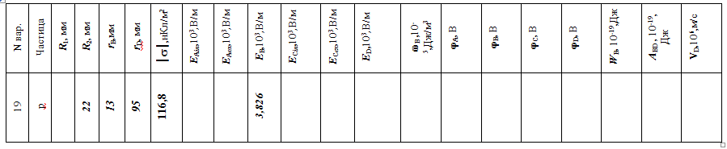

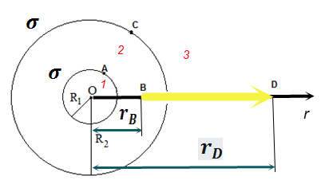

Решение. Найдём зависимость потенциала и напряжённости от расстояния от центра сфер до той или иной точки.

По принципу суперпозиции потенциал равен алгебраической сумме потенциалов от сфер.

Потенциал электрического поля, создаваемого проводящей сферой с зарядом и радиусом на расстоянии отцентра сферы:

Внутри сферы

где

На поверхности сферы =

Вне сферы

Заряд сферы

Где площадь поверхности сферы

Напряжённость электрического поля, обладающего сферической симметрией

$$E=-\frac{dφ}{dr}$$

**Область 1 – внутри первой сферы 0 $≤r≤R_{1}$**

$$φ_{1}=φ_{A}=\frac{Q_{1}}{4πε_{0}{ R}_{1}}+\frac{Q_{2}}{4πε_{0}{ R}_{2}}=\frac{4π{{ R}_{1}}^{2}σ}{4πε_{0}{ R}_{1}}+\frac{4π{{ R}_{2}}^{2}σ}{4πε_{0}{ R}_{2}}=\frac{σ}{ε_{0}}\left({ R}_{1}+{ R}_{2}\right)$$

Так как $φ_{1}-$ постоянное число, то напряжённость равна нулю:

$$E_{1}=E_{Ain}=-\frac{dφ_{1}}{dr}=0$$

**Область 2 – между сферами ${ R}_{1}≤r≤{ R}_{2}$**

$$φ_{2}\left(r\right)=\frac{Q_{1}}{4πε_{0}r}+\frac{Q_{2}}{4πε_{0}{ R}_{2}}=\frac{4π{{ R}_{1}}^{2}σ}{4πε_{0}r}+\frac{4π{{ R}_{2}}^{2}σ}{4πε_{0}{ R}_{2}}=\frac{σ}{ε_{0}}\left(\frac{{{ R}_{1}}^{2}}{r}+{ R}_{2}\right)$$

$$E_{2}\left(r\right)=-\frac{dφ_{2}}{dr}=-{\left(\frac{σ}{ε_{0}}\left(\frac{{{ R}_{1}}^{2}}{r}+{ R}_{2}\right)\right)}^{'}=\frac{σ{{ R}_{1}}^{2}}{ε_{0}r^{2}}$$

Зная $E_{B},$ можно найти ${ R}_{1}:$

$${ R}_{1}=r_{B} \sqrt{\frac{E_{B}ε_{0}}{σ}}=0,013\sqrt{\frac{3826*8,85*{10}^{-12}}{116,8*{10}^{-9}}}=0,007м$$

Тогда

$$φ_{A}=\frac{σ}{ε_{0}}\left({ R}_{1}+{ R}_{2}\right)=\frac{116,8*{10}^{-9}}{8,85*{10}^{-12}}\left(0,007+0,022\right)=383В$$

$$φ_{B}=\frac{σ}{ε_{0}}\left(\frac{{{ R}_{1}}^{2}}{r_{B}}+{ R}_{2}\right)=\frac{116,8*{10}^{-9}}{8,85*{10}^{-12}}\left(\frac{{0,007}^{2}}{0,013}+0,022\right)=$$

$$=340 В$$

$$φ_{C}=\frac{σ}{ε_{0}}\left(\frac{{{ R}_{1}}^{2}}{r_{C}}+{ R}_{2}\right)=\frac{σ}{ε_{0}}\left(\frac{{{ R}_{1}}^{2}}{{ R}_{2}}+{ R}_{2}\right)=\frac{116,8*{10}^{-9}}{8,85*{10}^{-12}}\left(\frac{{0,007}^{2}}{0,022}+0,022\right)=$$

$$=320 В$$

$$E_{Aex}=\frac{σ{{ R}_{1}}^{2}}{ε_{0}{r_{A}}^{2}}=\frac{σ{{ R}_{1}}^{2}}{ε_{0}{{ R}_{1}}^{2}}=\frac{σ}{ε_{0}}=\frac{116,8*{10}^{-9}}{8,85*{10}^{-12}}=13198\frac{В}{м}=13,2\frac{кВ}{м}$$

$$E_{Cin}=\frac{σ{{ R}_{1}}^{2}}{ε_{0}{r_{C}}^{2}}=\frac{σ{{ R}_{1}}^{2}}{ε_{0}{{ R}_{2}}^{2}}=\frac{116,8*{10}^{-9}*{0,007}^{2}}{8,85*{10}^{-12}*{0,022}^{2}}=1336\frac{В}{м}=1,34\frac{кВ}{м}$$

Потенциальная энергия протона в точке В

$$W_{B}=φ_{B}q$$

Где $$q=1,6*{10}^{-19}Кл-заряд протона$$

$$W_{B}=φ_{B}q=340*1,6*{10}^{-19}=544*{10}^{-19}Дж$$

Объёмная плотность энергии результирующего электростатического поля сфер в точке В

**Область 3 –вне сфер**

Работа электрического поля по перемещению протона из точки в точку равна

Эта же работа по закону сохранения энергии равна кинетической энергии электрона в точке $D$

$$A_{BD}=q\left(φ_{B}-φ_{D}\right)=\frac{m{v_{D}}^{2}}{2}$$

Где $m=1,67*{10}^{-27}кг$– масса протона

Отсюда скорость протона в точке $D$ равна

$$v_{D}=\sqrt{\frac{2q\left(φ_{B}-φ_{D}\right)}{m}}=\sqrt{\frac{2*1,6*{10}^{-19}\left(340-74\right)}{1,67*{10}^{-27}}}=0,23*{10}^{6}м/с$$

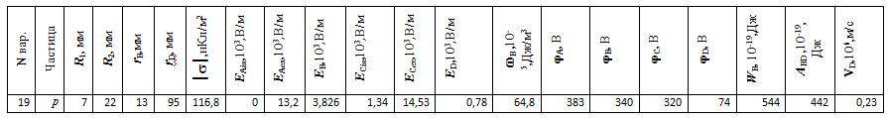

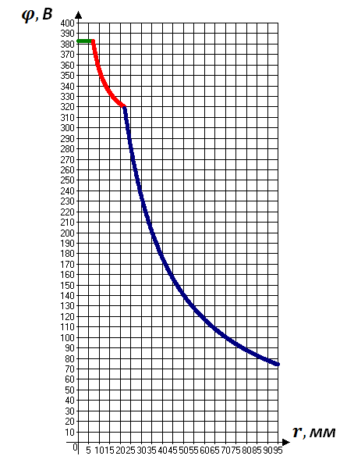

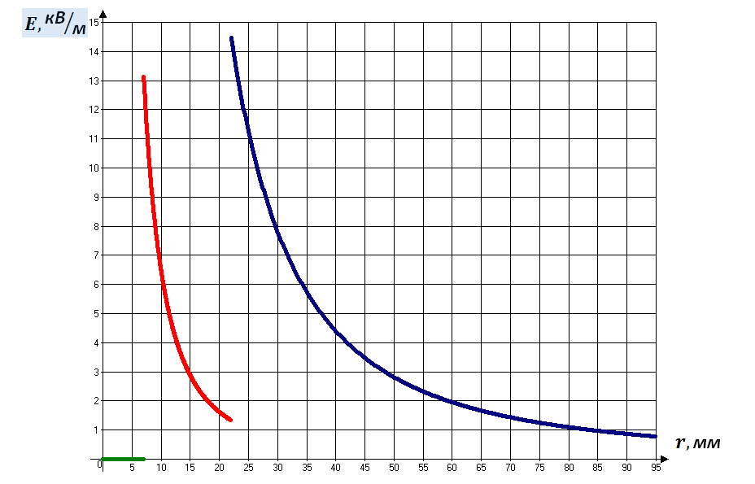

На этих графиках:

Зелёный цвет – область внутри первой сферы

Красный цвет – область между сферами

Синий цвет – область вне сфер

Здравствуйте)Помогите решить все три задания под 11 вариантом.

**Расчетно-графическая работа «Электростатика»**

**Задача**

Две проводящие сферы с радиусами ***R*1**и ***R*2** имеют общий центр **О** и заряжены одноименно с одинаковой поверхностной плотностью электрического заряда **σ**. Одноименно заряженную с ними частицу помещают в точку **В** на расстоянии ***r*В** от центра сфер, откуда она начинает движение под действием сил электростатического поля, создаваемого сферами. Когда частица, пролетев сквозь малое отверстие во внешней сфере, достигает точки **D**, находящейся на расстоянии ***r*D** от центра сфер, она приобретает скорость **vD**.

В таблице для каждого варианта приводится свой набор данных.

Используемые в таблице обозначения:

***e***– электрон; ***p*** - протон;

***R*1** – радиус внутренней сферы; ***R*2** –радиус внешней сферы;

***r*В** – расстояние от центра сфер О до точки В; ***r*D -** расстояние от центра сфер О до точки D;

**σ** – поверхностная плотность электрического заряда на сферах;

***Е*А*in* –** напряженность результирующего электростатического поля, созданного сферами, в точке А изнутри малой сферы ;

***Е*Аex –** напряженность результирующего электростатического поля, созданного сферами, в точке А снаружи малой сферы ;

***Е*В –** напряженность результирующего электростатического поля, созданного сферами, в точке В;

***Е*С*in* –** напряженность результирующего электростатического поля сфер, в точке C изнутри большой сферы ;

***Е*Сex –** напряженность результирующего электростатического поля сфер, в точке С снаружи большой сферы ;

***Е*D –** напряженность результирующего электростатического поля, созданного сферами, в точке D;

**ϕA ,ϕВ , ϕС**,**ϕD -** потенциалы результирующего электростатического поля, созданного сферами, в точках А, В, С и D, соответственно;

**ωВ  -**объемная плотность энергии результирующего электростатического поля сфер в точке В;

***W*B** - энергия заряженной частицы в точке В;

***А*BD -** работа сил электростатического поля при перемещении заряженной частицы из точки В в точку D;

***V*D–** скорость заряженной частицы в точке D.

***Задание*:**

1)Получить явный вид зависимостей напряженности*E*=*E(r*) и потенциала ϕ=ϕ(*r*) результирующего электростатического поля сфер, где *r*- расстояние от их центра .

Указание: для получения вышеуказанных зависимостей *E(r*) и ϕ(*r*) следует рассмотреть три области:

2) Используя полученные зависимости*E(r*) и ϕ(*r*), построить соответствующие графики.

Указание: для более точного построения графиков в областях II и III просчитать не менее 7 значений напряженности и потенциала результирующего электростатического поля и занести их в табл.2.

Причем, для построения графика напряженности, в точках А и С следует найти значения *Е*А*in* ,*Е*Аex , *Е*С*in* , *Е*Сex.

Для построения графиков можно использовать какое-либо программное обеспечение (например, MS Exel, Origin).

3) Определить недостающие величины своего варианта (см. таблицу 1.). Результаты найденных в миллиметрах *R*1, *R*2, *r*В, *r*D округлять до целых. Остальные результаты округлять до четырех значащих цифр.

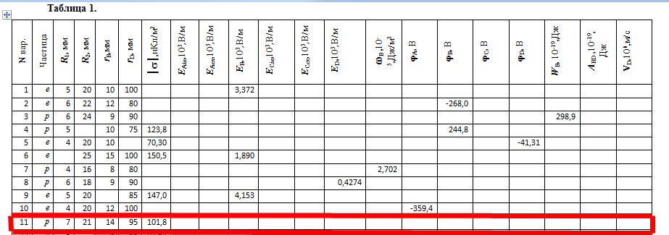



Решение. Найдём зависимость потенциала и напряжённости от расстояния от центра сфер до той или иной точки.

По принципу суперпозиции потенциал равен алгебраической сумме потенциалов от сфер.

Потенциал электрического поля, создаваемого проводящей сферой с зарядом и радиусом на расстоянии отцентра сферы:

Внутри сферы

где

На поверхности сферы =

Вне сферы

Заряд сферы

Где площадь поверхности сферы

Напряжённость электрического поля, обладающего сферической симметрией

$$E=-\frac{dφ}{dr}$$

**Область 1 – внутри первой сферы 0 $≤r≤R_{1}$**

$$φ_{1}=φ_{A}=\frac{Q_{1}}{4πε_{0}{ R}_{1}}+\frac{Q_{2}}{4πε_{0}{ R}_{2}}=\frac{4π{{ R}_{1}}^{2}σ}{4πε_{0}{ R}_{1}}+\frac{4π{{ R}_{2}}^{2}σ}{4πε_{0}{ R}_{2}}=$$

$$=\frac{σ}{ε_{0}}\left({ R}_{1}+{ R}_{2}\right)=\frac{101,8*{10}^{-9}}{8,85*{10}^{-12}}\left(0,007+0,021\right)=322В$$

Так как $φ_{1}-$ постоянное число, то напряжённость равна нулю:

$$E_{1}=E_{Ain}=-\frac{dφ_{1}}{dr}=0$$

**Область 2 – между сферами ${ R}_{1}≤r≤{ R}_{2}$**

$$φ_{2}\left(r\right)=\frac{Q_{1}}{4πε_{0}r}+\frac{Q_{2}}{4πε_{0}{ R}_{2}}=\frac{4π{{ R}_{1}}^{2}σ}{4πε_{0}r}+\frac{4π{{ R}_{2}}^{2}σ}{4πε_{0}{ R}_{2}}=\frac{σ}{ε_{0}}\left(\frac{{{ R}_{1}}^{2}}{r}+{ R}_{2}\right)$$

$$E_{2}\left(r\right)=-\frac{dφ_{2}}{dr}=-{\left(\frac{σ}{ε_{0}}\left(\frac{{{ R}_{1}}^{2}}{r}+{ R}_{2}\right)\right)}^{'}=\frac{σ{{ R}_{1}}^{2}}{ε_{0}r^{2}}$$

$$φ_{B}=\frac{σ}{ε_{0}}\left(\frac{{{ R}_{1}}^{2}}{r_{B}}+{ R}_{2}\right)=\frac{101,8*{10}^{-9}}{8,85*{10}^{-12}}\left(\frac{{0,007}^{2}}{0,014}+0,021\right)=$$

$$=282 В$$

$$φ_{C}=\frac{σ}{ε_{0}}\left(\frac{{{ R}_{1}}^{2}}{r_{C}}+{ R}_{2}\right)=\frac{σ}{ε_{0}}\left(\frac{{{ R}_{1}}^{2}}{{ R}_{2}}+{ R}_{2}\right)=\frac{101,8*{10}^{-9}}{8,85*{10}^{-12}}\left(\frac{{0,007}^{2}}{0,021}+0,021\right)=$$

$$=268 В$$

$$E_{Aex}=\frac{σ{{ R}_{1}}^{2}}{ε_{0}{r_{A}}^{2}}=\frac{σ{{ R}_{1}}^{2}}{ε_{0}{{ R}_{1}}^{2}}=\frac{σ}{ε_{0}}=\frac{101,8*{10}^{-9}}{8,85*{10}^{-12}}=11503\frac{В}{м}=11,5\frac{кВ}{м}$$

$$E_{B}=\frac{σ{{ R}_{1}}^{2}}{ε_{0}{r_{B}}^{2}}=\frac{101,8*{10}^{-9}*{0,007}^{2}}{8,85*{10}^{-12}*{0,014}^{2}}=2876\frac{В}{м}=2,88\frac{кВ}{м}$$

$$E_{Cin}=\frac{σ{{ R}_{1}}^{2}}{ε_{0}{r_{C}}^{2}}=\frac{σ{{ R}_{1}}^{2}}{ε_{0}{{ R}_{2}}^{2}}=\frac{101,8*{10}^{-9}*{0,007}^{2}}{8,85*{10}^{-12}*{0,021}^{2}}=1278\frac{В}{м}=1,29\frac{кВ}{м}$$

Потенциальная энергия протона в точке В

$$W_{B}=φ_{B}q$$

Где $$q=1,6*{10}^{-19}Кл-заряд протона$$

$$W_{B}=φ_{B}q=282*1,6*{10}^{-19}=451*{10}^{-19}Дж$$

Объёмная плотность энергии результирующего электростатического поля сфер в точке В

**Область 3 –вне сфер**

Работа электрического поля по перемещению протона из точки в точку равна

Эта же работа по закону сохранения энергии равна кинетической энергии электрона в точке

Где – масса протона

Отсюда скорость протона в точке равна

